Контрольная работа 10-01
1. На диаграмме показано содержание питательных веществ в молочном шоколаде. Определите по диаграмме, содержание каких веществ преобладает.
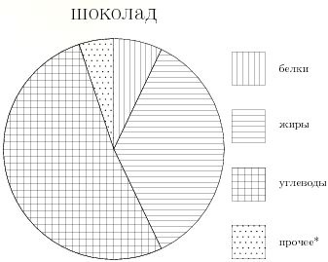 | - жиры  - белки  - углеводы  - прочее
2. На диаграмме показано содержание питательных веществ в сливочных сухарях. Определите по диаграмме, содержание каких веществ преобладает.
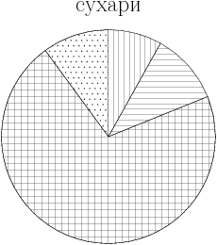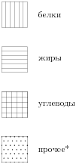 | - жиры  - белки  - углеводы  - прочее
3. На диаграмме показано содержание питательных веществ в творожных сырках. Определите по диаграмме, содержание каких веществ преобладает.
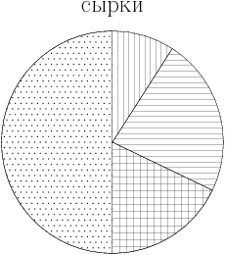 | - жиры  - белки  - углеводы  - прочее
4. На диаграмме показано содержание питательных веществ в сгущенном молоке. Определите по диаграмме, содержание каких веществ преобладает.
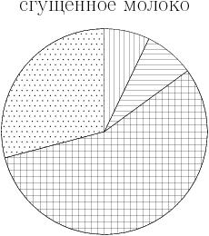 | 1)жиры  2)белки  3)углеводы  4)прочее

5. На диаграмме показан возрастной состав населения Индонезии. Определите по диаграмме, население какого возраста преобладает.
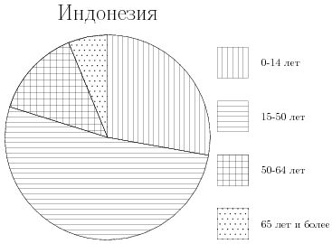 | 1)0-14 лет  2)15-50 лет  3)51-64 лет  4)65 лет и старше
6. На диаграмме показан возрастной состав населения России. Определите по диаграмме, население какого возраста преобладает.
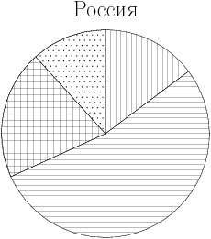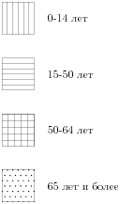 | 1)0-14 лет  2)15-50 лет  3)51-64 лет  4)65 лет и старше
7. На диаграмме показан возрастной состав населения Греции. Определите по диаграмме, население какого возраста преобладает.
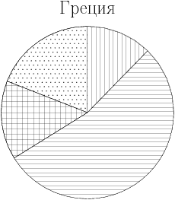 | 1)0-14 лет  2)15-50 лет  3)51-64 лет  4)65 лет и старше
8. На диаграмме показан религиозный состав населения США. Определите по диаграмме, какая из религиозных групп преобладает.
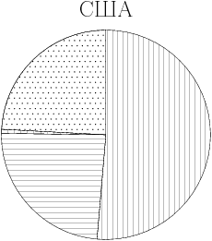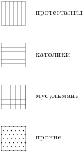 | 1)протестанты  2)католики  3)мусульмане  4)прочие
9. На диаграмме показан религиозный состав населения Великобритании. Определите по диаграмме, какая из религиозных групп преобладает.
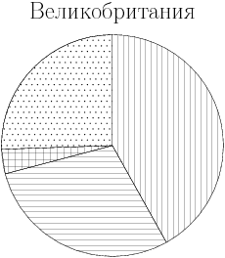 |  | 1)протестанты  2)католики  3)мусульмане  4)прочие
10. На диаграмме показано распределения земель Приволжского Федерального округа по категориям. Определите по диаграмме, земли какой категории преобладают.
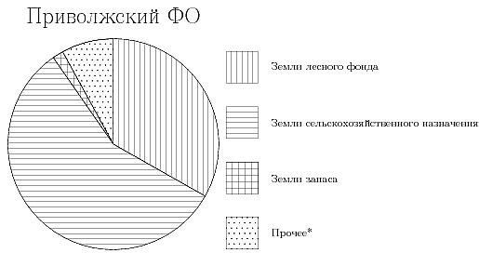
1)Земли лесного фонда 3)Земли запаса
2)Земли сельскохозяйственного фонда 4)прочее

